Avec LABONNEPRIME,

SIMULEZ, RÉNOVEZ, ÉCONOMISEZ !

Simulez : En quelques clics, réalisez une estimation gratuite de vos aides et bénéficiez de notre accompagnement pour simplifier vos démarches.

Rénovez : Bénéficiez de notre réseau d’artisans locaux qualifiés pour réaliser des travaux de qualité.

Économisez : Obtenez les meilleures primes, faîtes des économies d’énergie et augmenter la valeur de votre bien.

|  |
| --- |
| JE FAIS LE TEST |

Diagnostic gratuit et sans engagement.

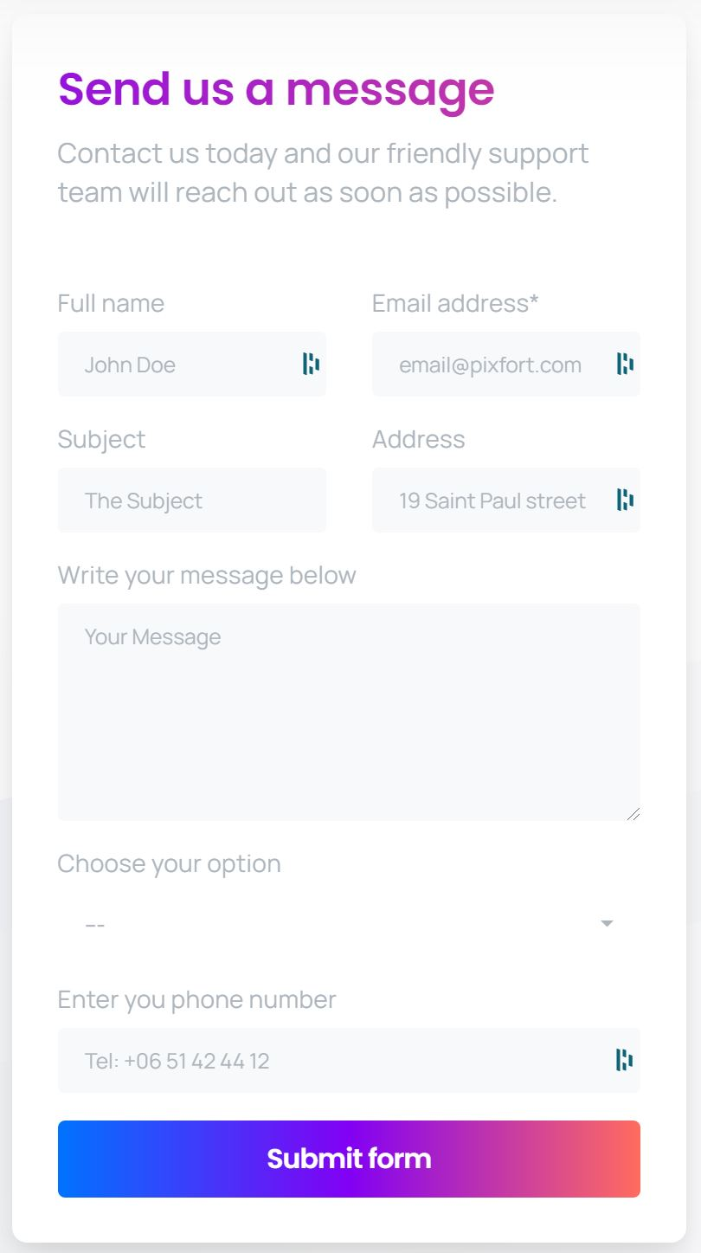

DEMANDE DE RAPPEL

Besoin d’une assistance personnalisée ? Prenez contact

avec notre équipe qui vous rappellera sous 24h.

Nom :…………………………… Adresse Email :……………………..

Numéro de téléphone :……………………………………………….

Votre/Vos projet(s) :

□ Isolation □ Pompe à chaleur Air Eau □ Pompe à chaleur Air Air □ Autre

Code postal :……………… Ville :………………………………

|  |
| --- |
| JE DEMANDE UNE ESTIMATION GRATUITE |

**JE SOUHAITE : (Plusieurs réponses possibles)**

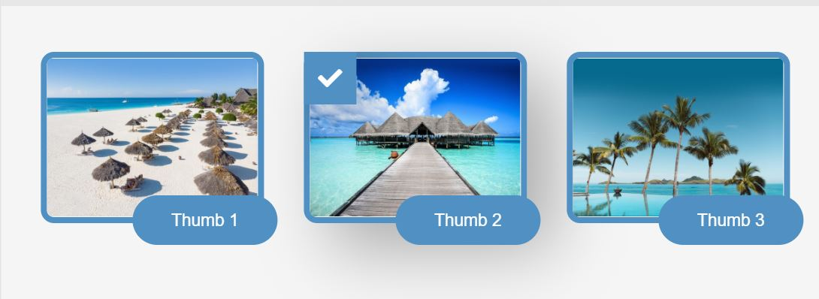

**Isolation Pompe à chaleur Air-Eau Pompe à chaleur Air-Air**

Souhaitez-vous calculer vos Aides & Primes maintenant ?

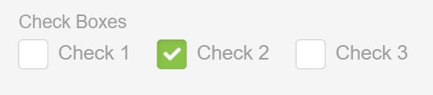

Oui Non Peut être plus tard.

|  |
| --- |
| JE COMPLÈTE MA DEMANDE |

NOM PRÉNOM

CODE POSTAL VILLE

E-MAIL TELEPHONE

|  |
| --- |
| JE VALIDE |

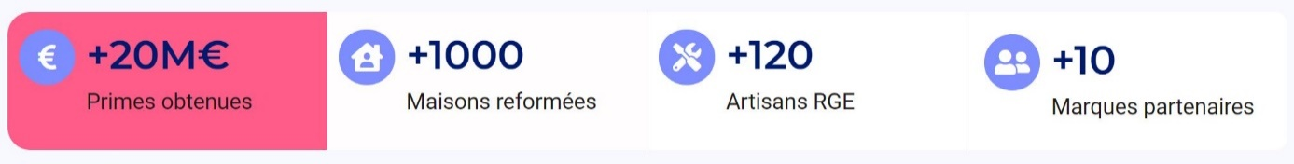

Reproduire cette mise en forme et remplacer le texte maisons reformées par Maisons rénovées.

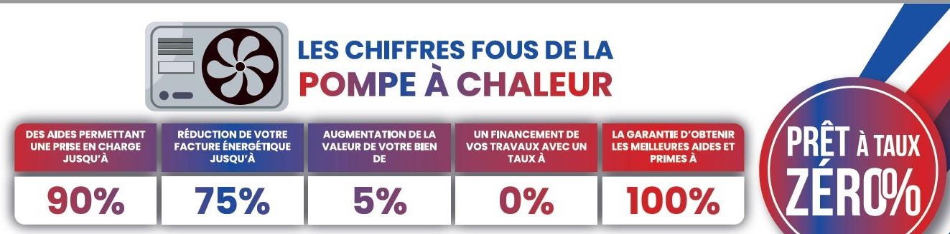

|  |
| --- |
| J’EN PROFITE |

Insérer ce contenu sur le site en utilisant le design adapté.

PS : sur l’ensemble du site il faudrait que la couleur des contenus et textes soient en gradient comme ça entre le bleu et le rouge.

Côté gauche :

Tout comme Sarah, faîtes appel à Labonneprime pour votre projet de rénovation énergétique.

## FAITES DES ÉCONOMIES

Nos solutions sont pensées pour améliorer votre confort au quotidien et vous faire économiser tout au long de l'année.

### DES ÉCONOMIES DURABLES

Une facture de chauffage en baisse

### UN LOGEMENT VALORISÉ

Plus de valeur sur le marché immobilier !

### PLUS DE CONFORT

Toute la famille passe l'hiver au chaud !

Côté droit : BOUTON POUR LANCER LA VIDEO : lien :

<https://www.youtube.com/watch?v=Ytfd0ijV-mg>

**NOS QUALIFICATIONS**

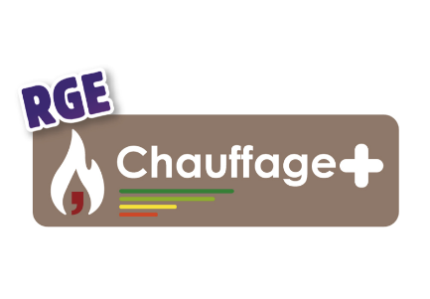  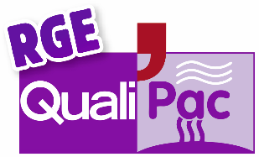 



Actualités de la rénovation énergétique :

Inscrivez-vous pour ne rien manquer des nouvelles législations sur vos droits et aides.

Je m’inscris

+ de 1000 logements rénovés avec Labonneprime



Site sérieux, très bon contact et travaux réalisés conformément à mes attentes. Fabienne L. 20/03/2020

Accompagnement complet pour l'obtention et la déduction des aides sans avoir à les avancer. Installation parfaite et de réelles économies réalisées. Charles P. 17/12/2020

Délais respectés, travaux réalisés avec soin par équipe compétente et soucieuse de bien faire. Philippe B. 11/02/2021

**Les dispositifs d’aides en 2021 :**

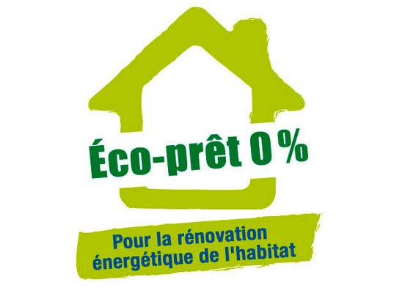

|  |  |
| --- | --- |
| Votre code postal :…………………………….. | JE TEST MON ÉLIGIBILITÉ |

Nos marques partenaires :



Faites des économies et gagner en confort.

UNE QUESTION ?

Contactez-nous par téléphone ou par mail

[01.84.80.60.22](tel:0800088120)

[Appel gratuit 8h - 20h](tel:0800088120)

Du lundi au samedi

[info@labonneprime.fr](mailto:info@labonneprime.frOn vous répond rapidement)

[On vous répond rapidement](mailto:info@labonneprime.frOn vous répond rapidement)

Installer tracking google Analytics, Google Tag manager correctement

Il faut que les boutons soient redirigé sur le formulaire pop up

Mettre l’avertissement cookies correctement

Synchroniser les données formulaires avec zoho crm